CONI - FIN - ENDAS
Polisportiva Edera Forlì ASD

39°MEETING INTERREGIONALE DI NUOTO

Trofeo QUERZOLI 2016
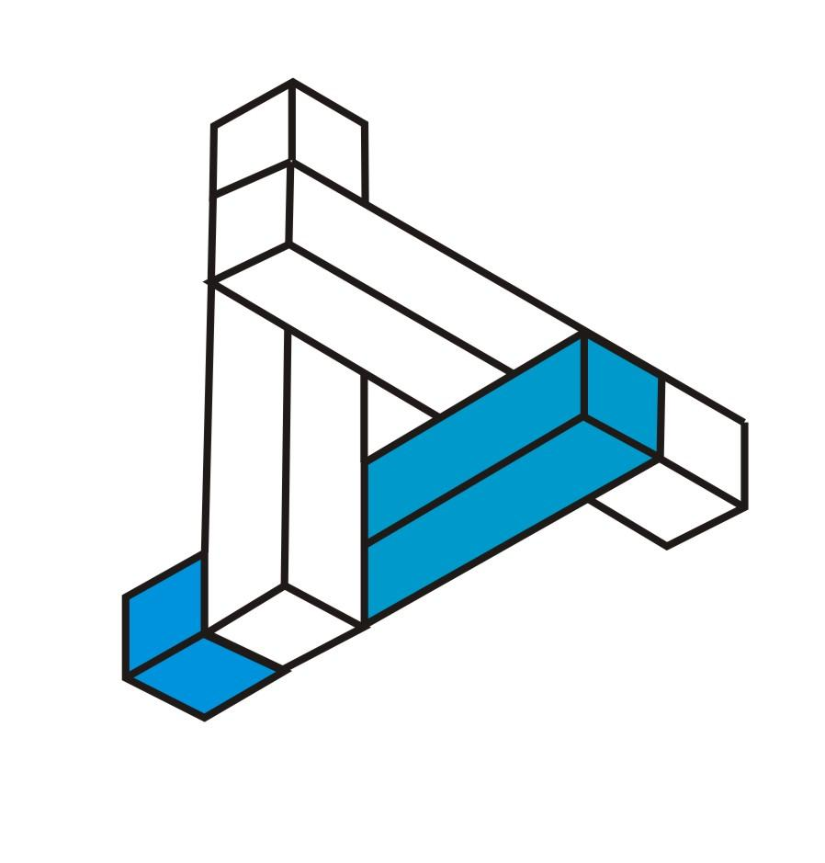


Trofeo giovanissimi ENDAS

Forlì 12 Giugno ore 9.30

REGOLAMENTO

L’EDERA NUOTO FORLI’-NUOTATORI FORLIVESI sezione della Polisportiva Edera Forlì, organizza DOMENICA 12 GIUGNO , il tradizionale Trofeo QUERZOLI 2016 che si svolgerà presso la Piscina Comunale di Forlì, in vasca da mt.50.
Partecipanoatleti/e tesserati/e F.I.N. delle categorie : Esordienti A , Ragazzi , Assoluti.

Per i più giovani il Trofeo Giovanissimi ENDAS per atleti della categoria esordienti B

PROGRAMMA GARE
Trofeo QUERZOLI 2016
Es. A | 100 farfalla | 100 dorso | 100 sl | 100 rana | 200 mx
Ragazzi | 100 farfalla | 100 dorso | 100 sl | 100 rana | 200 sl
Assoluti | 100 farfalla | 100 dorso | 100 sl | 100 rana | 200 sl

Trofeo giovanissimi ENDAS
Es. B | 100 farfalla | 100 dorso | 100 sl | 100 rana | 200 mx

ISCRIZIONI

- Ogni atleta può partecipare ad un massimo di 3 gare .
- La tassa di Iscrizione è di Euro € 5 x gara.
- Le Iscrizioni dovranno essere redatte sul foglio di EXCEL allegato e dovranno pervenire entro il 22/05/2016 all’indirizzo mail : piscineesport@libero.it

PREMIAZIONI

- TROFEO QUERZOLI 2016 verrà assegnato alla società che avrà ottenuto il maggior numero
di vittorie nelle categorie ESORDIENTI A , RAGAZZI e ASSOLUTI .*

- Premio ai primi tre classificati di ogni categoria per ogni gara in programma.
- Premio agli allenatori della 1° - 2° Società classificata .
- Coppa alle prime 6 Società classificate .
- Ricordo alle altre Società partecipanti.

- Trofeo Giovanissimi ENDAS alla Società che avrà riportato il maggior n.di vittorie nella cat. Es.B.*
* In caso di parità verranno conteggiati i secondi posti , poi i terzi e così via.

PROGRAMMA della MANIFESTAZIONE

Le gare si disputeranno nel seguente ordine : 100 FA, 100DO, 100 SL, 100RA, 200 SL.
La vasca sarà a disposizione per il riscaldamento dalle ore 08,30 . La gara terminerà alle ore 13,30 c.a.
La Manifestazione sarà diretta dal GRUPPO UFFICIALI GARE della F.I.N.
Cronometraggio automatico : FEDERAZIONE ITALIANA CRONOMETRISTI con piastre d’arrivo.
Al termine delle gare verranno effettuate le premiazioni individuali e di squadra

Per comunicazioni - Prof. CAPRIOLO 347-7986201 - piscineesport@libero.it

Il Comitato Organizzatore

